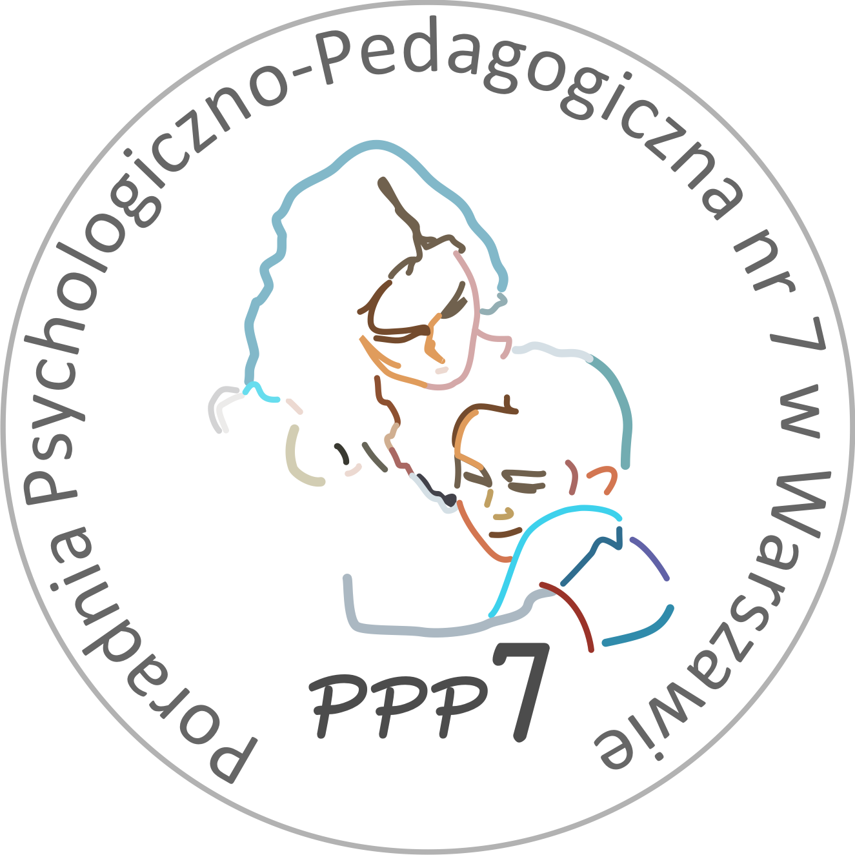
Poradnia Psychologiczno-Pedagogiczna Nr 7
02-524 Warszawa, ul. Narbutta 65/71, tel. 0 22 849 99 98, 0 22 849 98 03
www.ppp7.pl , poradnia@ppp7.pl

PSYCHOTERAPIA INDYWIDUALNA MAŁYCH DZIECI

Skierowana jest do grupy dzieci w wieku przedszkolnym i wczesnoszkolnym spoza grupy tych, które posiadają orzeczenia KS lub/i opinie WWR. Opiera się na relacji z psychoterapeutką i zabawie z nią w ciągu 50 minutowych sesji raz w tygodniu przez cały rok szkolny.
Proces terapii dziecka poprzedzony jest kilkoma konsultacjami z obojgiem rodziców/opiekunów prawnych dziecka. Dopiero podczas tych spotkań zapada wspólna decyzja o rozpoczęciu psychoterapii dziecka. Dobra współpraca z dorosłymi, obecność jednego z nich w Poradni w trakcie trwania sesji dziecka oraz możliwość regularnego uczestnictwa dziecka w terapii są podstawowymi warunkami zgłoszenia na „Psychoterapię indywidualną małych dzieci”.

Osoba prowadząca: mgr Olga Jakacka-Papis – psycholożka, psychoterapeutka

Konsultacje odbywają się w terminach wyznaczonych przez psychoterapeutkę, po wcześniejszym umówieniu.
Zapisy na konsultacje przyjmowane są bezpośrednio od psychologów opiekujących się placówkami, po ich wstępnej kwalifikacji.
Sesje psychoterapeutyczne odbywają się w środy.

